# **Общее**

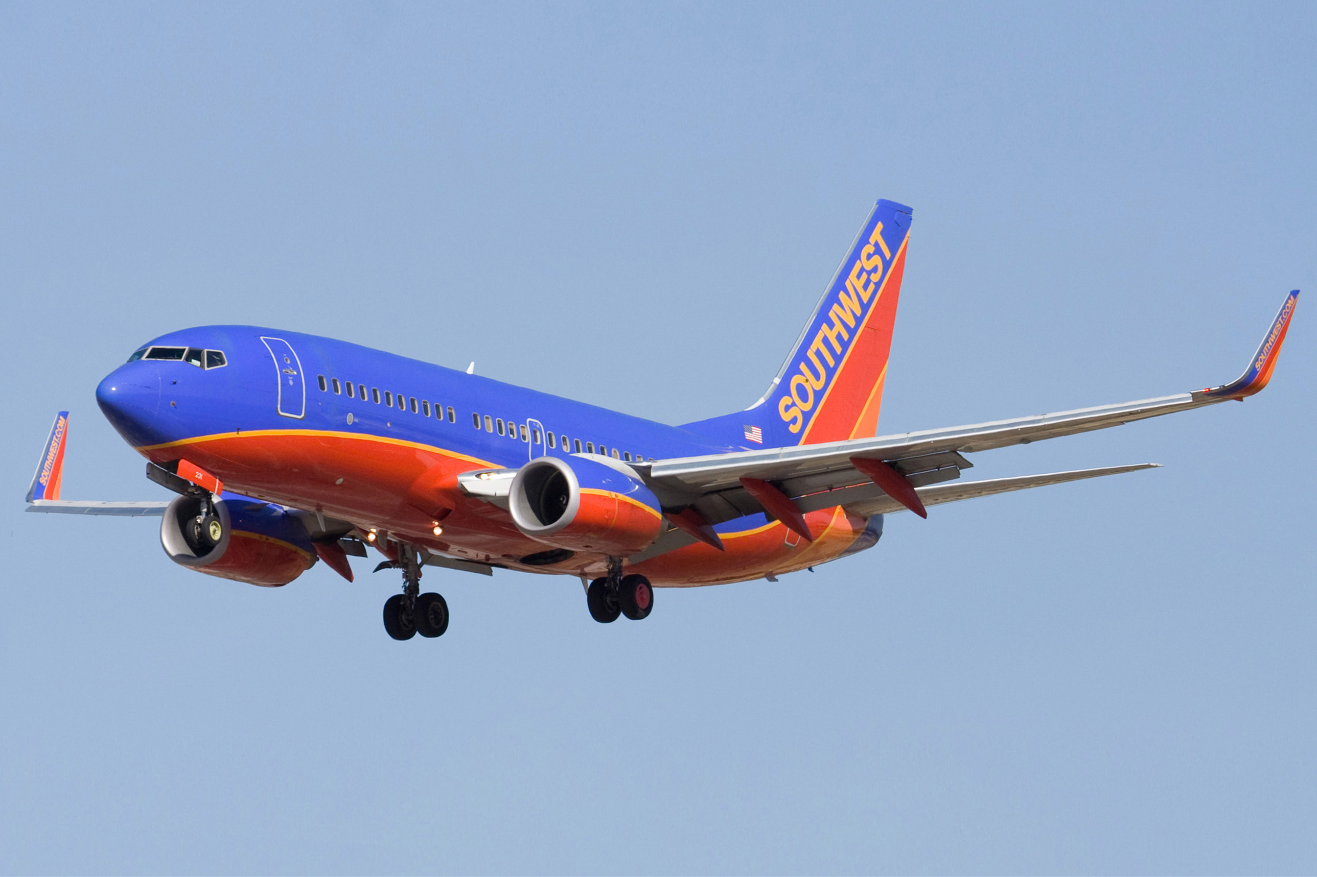

Boeing 737-700 был разработан для замены 737-300. Эта модель также существует в варианте 737-700С, которую можно быстро перепрофилировать из пассажирского в грузовой и наоборот, **Boeing 737-700ER** (с увеличенной дальностью полета) и **BBJ - Boeing Business Jet**(салонный бизнес-вариант). В настоящее время производство Boeing 737-700 продолжается..

На самолётах NG установлены цифровые кокпиты, полностью новые крылья (удлинённые на 5,5 метров) и хвостовое оперение, а также усовершенствованные двигатели.

Главными изменениями стали новое крыло, новаяавионика[,](https://ru.wikipedia.org/wiki/%D0%90%D0%B2%D0%B8%D0%BE%D0%BD%D0%B8%D0%BA%D0%B0) усовершенствованные двигатели. На NG была установлен так называемая «стеклянная кабина[»](https://ru.wikipedia.org/wiki/%D0%A1%D1%82%D0%B5%D0%BA%D0%BB%D1%8F%D0%BD%D0%BD%D0%B0%D1%8F_%D0%BA%D0%B0%D0%B1%D0%B8%D0%BD%D0%B0) — оснащённый дисплеями наэлектронно[-](https://ru.wikipedia.org/wiki/%D0%AD%D0%BB%D0%B5%D0%BA%D1%82%D1%80%D0%BE%D0%BD%D0%BD%D0%BE-%D0%BB%D1%83%D1%87%D0%B5%D0%B2%D0%B0%D1%8F_%D1%82%D1%80%D1%83%D0%B1%D0%BA%D0%B0)лучевых трубках[,](https://ru.wikipedia.org/wiki/%D0%AD%D0%BB%D0%B5%D0%BA%D1%82%D1%80%D0%BE%D0%BD%D0%BD%D0%BE-%D0%BB%D1%83%D1%87%D0%B5%D0%B2%D0%B0%D1%8F_%D1%82%D1%80%D1%83%D0%B1%D0%BA%D0%B0) а позже — нажидких кристаллах[)](https://ru.wikipedia.org/wiki/%D0%96%D0%9A-%D0%B4%D0%B8%D1%81%D0%BF%D0%BB%D0%B5%D0%B9) вместо привычных «будильников» — аналоговых приборов, и цифровыми системами. Большая часть этих систем была заимствована с [Boeing 777,](https://ru.wikipedia.org/wiki/Boeing_777) так же как и дизайн кабины и пассажирского салона. Общее количество деталей самолёта сократилось на треть, что уменьшило его массу и улучшило управляемость. К дополнительным преобразованиям относятся также опциональные вертикальные законцовки крыльев —винглеты(winglets), существенно сокращающие расход топлива и улучшающие взлётно-посадочные характеристики.

Появилась возможность установки винглетов и на самолёты, изначально ими не оснащённые, в том числе ранних серий.

## Основные характеристики самолета Boeing 737-700

|  |  |
| --- | --- |
| **Размеры** |  |
| Длина (м) | 33.6 |
| Размах крыльев (м) | 34.3 |
| Высота (м) | 12.5 |
| Площадь крыла (кв.м) | 125.0 |
| **Вес** |  |
| Макс. взлетный вес (кг) | 60 330 - 70 000 |
| Макс. посадочный вес (кг) | 58 060 |
| Вес пустого (кг) | 38 140 |
| Макс. вес без топлива (кг) | 54 660 |
| Макс. коммерческая загрузка (кг) | 16 500 |
| Емкость топливных баков (л) | 26 020 |
| **Летные данные** |  |
| Дальность полета с макс. загрузкой (км) | 6 040 |
| Макс. крейсерская скорость (км/ч) | 850 |
| Потолок (макс. высота полета) (м) | 12 500 |
| Длина пробега (м) | 1 420 |
| Двигатели | CFMI CFM56-7B20/22/24, 2 x 9300-10980 кгс |
| **Пассажирский салон** |  |
| Кол-во кресел (эконом) | 171 |
| Кол-во кресел (эконом/ бизнес) | 146 |
| Ширина салона (м) | 3.54 |

**Фюзеляж**

**Boeing 737** —узкофюзеляжныйтурбовентиляторныйпассажирский самолёт[.](https://ru.wikipedia.org/wiki/%D0%9F%D0%B0%D1%81%D1%81%D0%B0%D0%B6%D0%B8%D1%80%D1%81%D0%BA%D0%B8%D0%B9_%D1%81%D0%B0%D0%BC%D0%BE%D0%BB%D1%91%D1%82)

**Узкофюзеляжный самолёт** —пассажирскийсамолётс диаметромфюзеляжадо 4метров[.](https://ru.wikipedia.org/wiki/%D0%9C%D0%B5%D1%82%D1%80) В сравнении с широкофюзеляжными самолётамиузкофюзеляжные берут на борт гораздо меньшее количество пассажиров и имеют, как правило, меньшую дальность полёта. Максимальная пассажировместимость — 126 человек (Boeing 757[—700)](https://ru.wikipedia.org/wiki/Boeing_757).

## Крепление агрегатов самолета к фюзеляжу

К фюзеляжу крепятся все основные агрегаты самолета - крыло, горизонтальное и вертикальное оперение, а также передняя опора шасси. Снизу к фюзеляжу крепятся подвесные топливные баки.

## Варианты компоновок салона самолетов Boeing 737-600 Boeing 737-700 Boeing 737-800

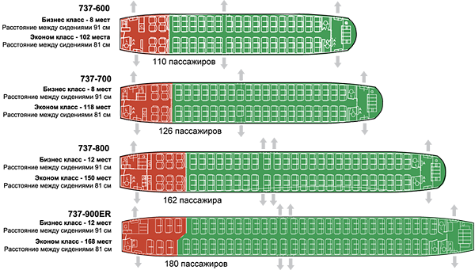

**Крыло**

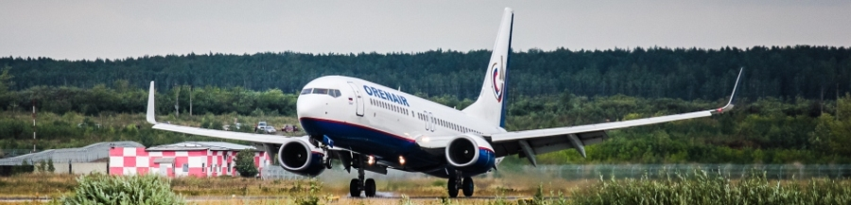

1. **Общие ведения**

Крыло - несущая поверхность, которая создает аэродинамическую подъемную силу, обеспечивающую полет самолета. Крыло также принимает участие в обеспечении поперечной устойчивости и управляемости самолета.

Оно может использоваться для

* крепления двигателей, опор шасси,
* для размещения топлива, оборудования, вооружения и другой полезной нагрузки.

Крыло должно обладать

* высокой несущей способностью и минимальным аэродинамическим сопротивлением на основных режимах полета
* иметь достаточную прочность и жесткость при наименьшей массе конструкции
* иметь хорошие технологические и эксплуатационные качества.

1. **Внешние формы крыльев**

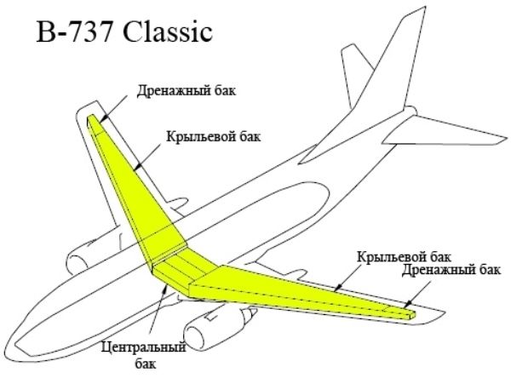

## 2. Нагрузки крыла

В полете, при взлете и посадке на крыло действуют следующие нагрузки:

* аэродинамические силы разряжения или избыточного давления, распределенные по поверхности крыла (**qв**),
* массовые инерционные нагрузки от массы конструкции крыла, в том числе и его сила тяжести, распределенные по объему конструкции крыла

(**qкр**),

* сосредоточенные нагрузки от инерционных сил и сил тяжести агрегатов и грузов, приложенных в узлах их крепления к крылу (**Pагр.**).

# Оперение

Boeing 737 — двухдвигательный [низкоплан](https://ru.wikipedia.org/wiki/%D0%9D%D0%B8%D0%B7%D0%BA%D0%BE%D0%BF%D0%BB%D0%B0%D0%BD) со стреловидным [крылом](https://ru.wikipedia.org/wiki/%D0%9A%D1%80%D1%8B%D0%BB%D0%BE_(%D1%81%D0%B0%D0%BC%D0%BE%D0%BB%D1%91%D1%82)) и однокилевым [оперением,](https://ru.wikipedia.org/wiki/%D0%9E%D0%BF%D0%B5%D1%80%D0%B5%D0%BD%D0%B8%D0%B5_(%D0%B0%D0%B2%D0%B8%D0%B0%D1%86%D0%B8%D1%8F)) с [турбовентиляторными](https://ru.wikipedia.org/wiki/%D0%A2%D1%83%D1%80%D0%B1%D0%BE%D0%B2%D0%B5%D0%BD%D1%82%D0%B8%D0%BB%D1%8F%D1%82%D0%BE%D1%80%D0%BD%D1%8B%D0%B9_%D0%B4%D0%B2%D0%B8%D0%B3%D0%B0%D1%82%D0%B5%D0%BB%D1%8C) двигателями, установленными под крылом. При полной загрузке двигатели находятся на высоте 46 см над покрытием взлётной полосы.

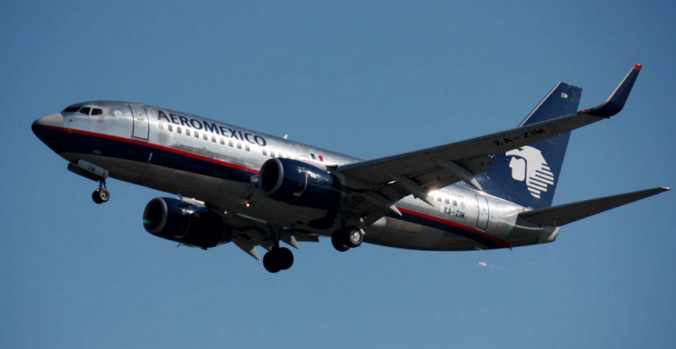

## 1. Общие сведения

Оперением называются аэродинамические поверхности, обеспечивающие устойчивость, управляемость и балансировку самолета в полете. Оно состоит из горизонтального и вертикального оперения. К оперению обычно относят и элероны - органы поперечной управляемости и балансировки.

Основные требования к оперению:

* обеспечение высокой эффективности при минимальном лобовом сопротивлении и наименьшей массе конструкции,
* возможно меньшее затенение оперения другими частями самолета - крылом, фюзеляжем, гондолами двигателей, а также одной части оперения другой,
* отсутствие вибраций и колебаний типа флаттера и бафтинга, • более позднее, чем на крыле, развитие волнового кризиса.

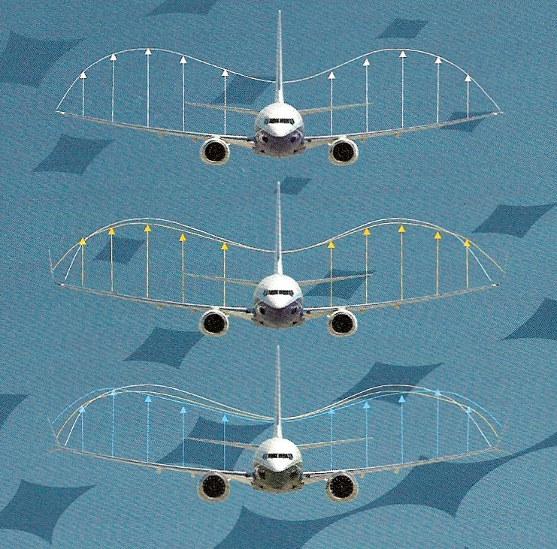

**Горизонтальное оперение (ГО):** Обеспечивает продольную устойчивость, управляемость и балансировку. Горизонтальное оперение состоит из неподвижной поверхности - стабилизатора и шарнирно подвешенного к нему руля высоты. У самолетов нормальной аэродинамической схемы горизонтальное оперение устанавливается в хвостовой части самолета.

**Вертикальное оперение (ВО):** Обеспечивает самолету путевую устойчивость, управляемость и балансировку относительно вертикальной оси. Оно состоит из неподвижной поверхности - киля и шарнирно подвешенного к нему руля направления.

Цельноповоротное ВО применяется весьма редко. Эффективность ВО можно повысить путем установки форкиля - передний наплыв в корневой части киля и дополнительным подфюзеляжным гребнем.

Требуемая эффективность оперения обеспечивается правильным выбором форм и расположения его поверхностей, а также численных значений параметров этих поверхностей. Чтобы избежать затенения органы оперения не должны попадать в спутную струю крыла, гондол и других агрегатов самолета.

Более позднее наступление волнового кризиса на оперении достигается увеличенными по сравнению с крылом углами стреловидности и меньшими относительными толщинами. Избежать флаттера и бафтинга можно известными мерами устранения этих явлений аэроупругости. Эффективность горизонтального и вертикального оперения определяется их коэффициентами статических моментов.

**Шасси**

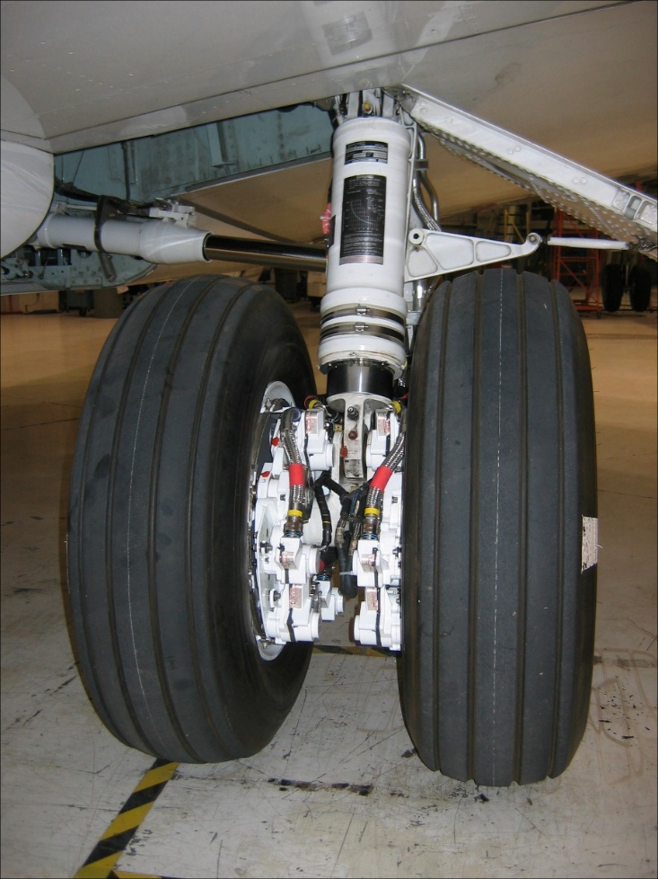На самолёте Boeing 737 применена классическая схема трёхопорного шасси с передней рулевой стойкой. На каждой стойке шасси по два колеса. Основные стойки убираются в ниши шасси, расположенную в центроплане и не имеющую створок, таким образом колеса становятся аэродинамическими поверхностями. Этим минимализируется количество гидравлических компонентов системы шасси, но ухудшается аэродинамика.

В связи с применением на 737 Classic двигателей с большим радиусом стойки выполнены выше, чем на 737 Original, а также в различной степени усилены, в зависимости от взлётной массы различных типов (-300, -400 либо -500).

На самолётах 737 NG стойки шасси перепроектированы, выше, чем на 737 Classic и также усилены в зависимости от взлётной массы. С 2008 года на самолёты 737 NG появилась возможность устанавливать новые **карбоновые тормоза, обладающие меньшей массой и большим ресурсом.**

### Шасси с передней опорой

Две основных опоры такого шасси располагаются за центром масс самолета, а третья опора устанавливается в носовой части фюзеляжа. Эта опора для обеспечения управляемости самолета на земле делается или свободно ориентирующейся, или снабжается принудительной системой разворота передних колес.

**Схема шасси с передней опорой дает следующие важные преимущества:**

* более простая техника пилотирования на взлете, посадке и пробеге;
* устойчивость движения на разбеге и пробеге, которая обеспечивается приложением сил трения колес главных опор за центром масс самолета;
* улучшенный обзор из кабины при движении по земле;
* простота маневрирования при использовании системы поворота передних колес;
* более интенсивное торможение на пробеге и возможность скоростной посадки, что обеспечивается исключением опасности капотирования самолета;
* близкое к горизонтальному положение пола пассажирских и грузовых кабин, а так же осей двигателей, что исключает обдув ВВП горячими газами ТРД.

**К недостаткам схемы следует отнести** большую за счет более длинной передней опоры массу шасси и возможность возникновения автоколебаний передней опоры типа "шимми". Для гашения этих колебаний передняя опора снабжается гидравлическими демпферами - гасителями колебаний передних колес.

### Нагрузки шасси

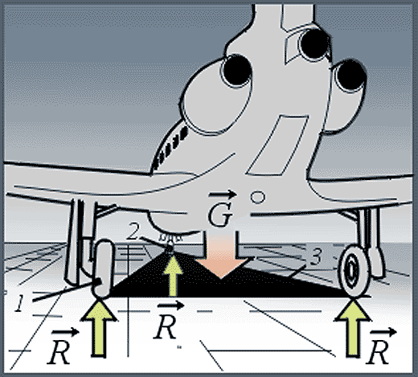

При взлете и посадке самолета, при его движении по аэродрому, на стоянке на колеса шасси действуют статические и динамические нагрузки. Их величина и направление определяются схемой шасси, условиями и характером посадки, типом ВПП, характеристиками амортизационной системы и др.

# **Карбоновые тормоза**

При использовании такого тормоза информация о нажатии пилотом на тормозную педаль передается компьютером в электронный блок управления, который преобразует эти команды в электрические сигналы, передаваемые на электродвигатель, чье вращение через редуктор превращается в механическое перемещение карбоновых тормозных дисков.

Дисковые тормоза создают большое тормозное усилие и очень энергоемки. Однако, именно из-за последнего их большим недостатком является то, что они при неоднократном торможении довольно быстро нагреваются и своевременный отвод тепла от них затруднен. Поток тепла может быть очень большим, и оно отрицательно влияет на элементы тормозного механизма, на 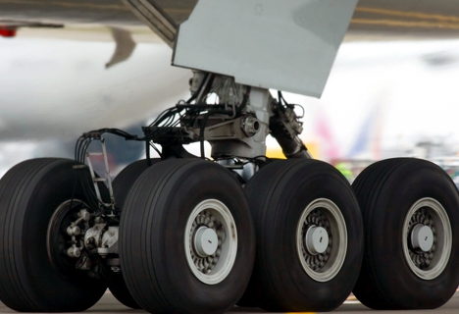корпус колеса и на его резиновую шину (пневматик).

**Шасси должно отвечать и общим требованиям, предъявляемым ко всем агрегатам самолета:**

* минимум массы конструкции при заданной прочности, жесткости и долговечности,
* минимум аэродинамического сопротивления как в выпущенном, так и в убранном положении,
* высокая технологичность конструкции, • хорошие эксплуатационные качества.

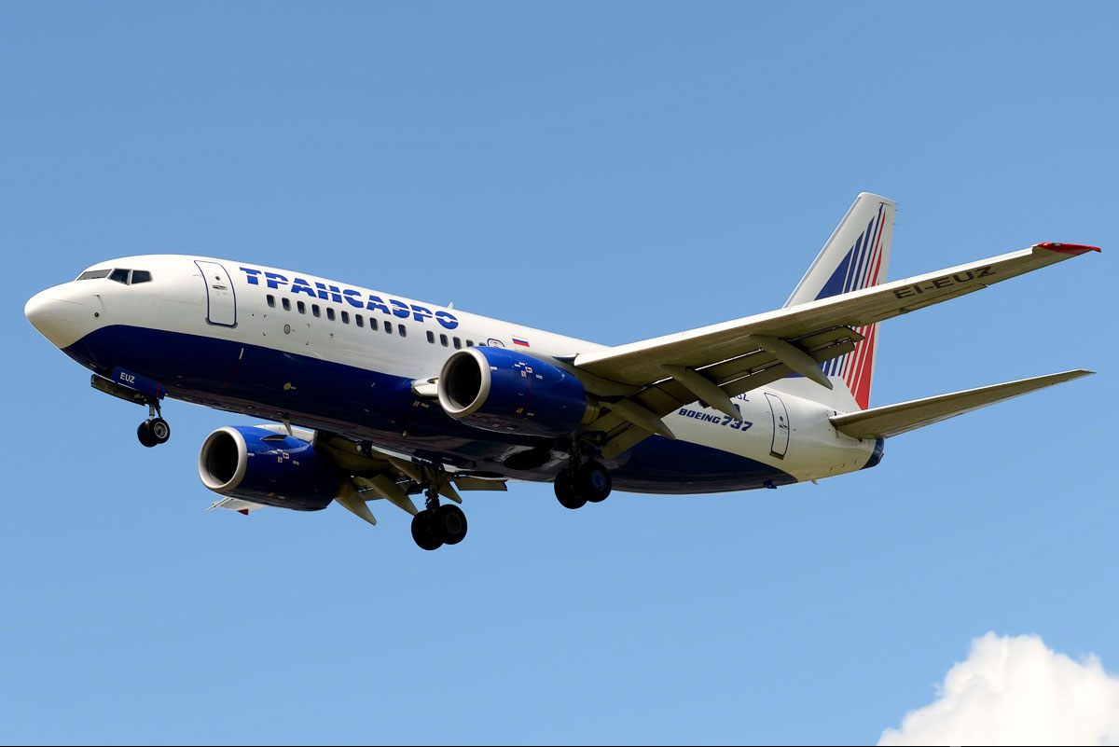 **Система управления полётом**.

На самолёте Boeing 737 применена первичная система управления полётом с тросовыми тягами и дублированным бустерным управлением с переходом на безбустерное. Управление производится элеронами, рулями высоты и направления. Руль направления управляется основным или резервным (аварийным) приводами, без возможности ручного управления.

Вторичная система управления полётом представлена предкрылками двух конструкций: *Slat* — три внешние от пилона секции, и *Leading Edge Flap*(предкрылки Крюгера)

— две внутренние секции. Закрылки — трёхщелевые, двухсекционные. Пять секций спойлеров используются вместе с элеронами и как воздушные тормоза и делятся на полётные спойлера (flight spoilers), работающие всегда, и наземные (ground spoilers), работающие только по обжатию правой стойки шасси.

Также самолёт имеет переставной стабилизатор.

На самолётах типа NG во вторичной системе применены новые двухщелевые закрылки, добавлено по одной секции предкрылков и спойлеров (в связи с удлинением крыла на 5,5 метров).

### Общие сведения

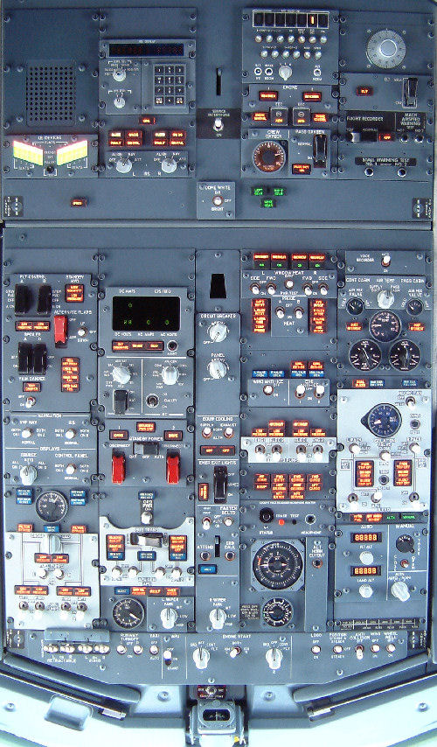

Система управления самолетом служит для обеспечения полета по заданной траектории путем создания на крыле и оперении потребных аэродинамических сил и моментов. Возможны три типа систем управления - неавтоматическая, полуавтоматическая и автоматическая.

* В **неавтоматической системе управления** летчик, оценивая обстановку, обеспечивает выработку управляющих импульсов и с помощью командных рычагов через проводку управления отклоняет рулевые поверхности, удерживая их в нужном положении своей мускульной силой.
* В **полуавтоматической системе** управляющие сигналы летчика преобразуются и усиливаются различного рода автоматами и усилителями, обеспечивая оптимальные характеристики устойчивости и управляемости самолета.
* **Автоматические системы** обеспечивают полную автоматизацию отдельных этапов полета, освобождая летчика от непосредственного участия в управлении самолетом. Однако, и в этом случае предусматривается возможность перехода на ручное управление летчиком, для чего в кабине сохраняются обычные командные посты управления, связанные с рулями проводкой управления.

**Основные требования к системе управления:**

* углы отклонения рулевых поверхностей должны обеспечивать с некоторым запасом управление самолетом на всех требуемых режимах полета;
* усилия управления на командных рычагах должны быть направлены в сторону, противоположную их отклонению, плавно нарастать по мере отклонения и не превышать предельных величин - 500-600 Н в продольном, 300-350 Н в поперечном и 900-1050 Н в путевом управлении;
* максимальные перемещения командных рычагов должны лежать в строго заданных пределах и ограничиваться регулируемыми упорами;
* при управлении двумя рулями одним командным рычагом должна обеспечиваться независимость отклонения каждого руля;
* педали ножного управления должны иметь регулировку по росту пилота;
* проводка управления должна иметь: минимальные люфты в соединениях; силы трения не более 30-70 Н; защиту от повреждения, зажима, попадания на нее посторонних предметов;
* при деформациях крыла, фюзеляжа, оперения должна исключаться возможность заклинивания проводки управления;
* должны исключаться резонансные колебания тяг и тросов проводки управления;
* должно предусматриваться стопорение управления на стоянке.

## Топливная система



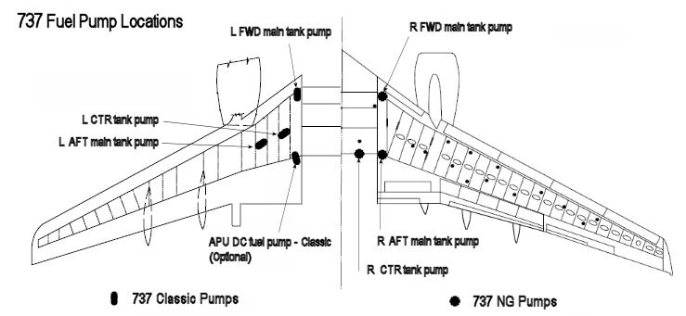

В крыле и центроплане расположены три топливных бака: крыльевые и центральный. Первым вырабатывается центральный, затем — крыльевые. В каждом баке имеется по два топливных насоса. Общая максимальная вместимость баков самолётов семейства 737 Original от 12 700 до 15 600 кг, в зависимости от модификации.

На самолётах семейства 737 Classic вместимость баков увеличена до 16 200 кг, также есть возможность установить дополнительный топливный бак в заднем багажнике.

На самолётах 737 NG вместимость баков увеличена до 20 800 кг, изменены топливные баки: центральный бак занимает не только центроплан, но и часть крыла от корня до пилона двигателя. Также поменялось расположение насосов и добавлена система удаления воды из баков.

На самолёты BBJ есть возможность устанавливать до девяти дополнительных топливных баков в багажные отсеки, увеличивая их вместимость до 37 712 кг.

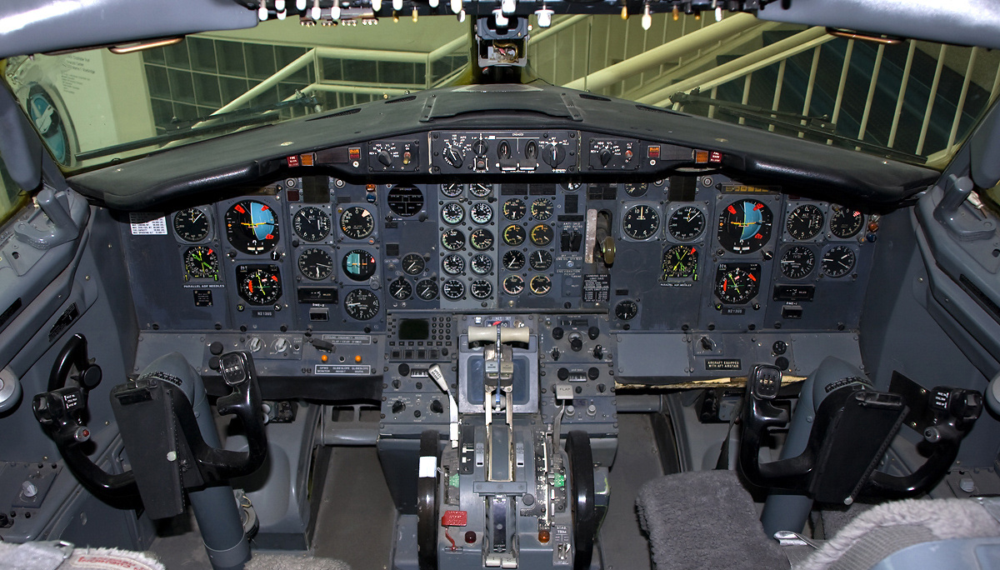**Штурвальная колонка.**

Отклонением колонки "вперед-назад" управляют органами продольного управления. Отклонение колонки и движение самолета согласуется точно так же, как и при управлении ручкой. Поворотом штурвала влево или вправо обеспечивается отклонение элеронов и создается крен самолета в сторону вращения штурвала.

Независимость управления элеронами и рулем высоты обеспечивается выводом проводки управления от штурвала строго по оси вращения самой колонки. Жесткая проводка от штурвала на этой оси имеет универсальный шарнир.